**三位数乘以两位数**

进入Scratch官网或者Scratch 3软件，图1是原始界面，此案例为三位数乘以两位数。背景为魔术师随机出题，让学生作答，若回答正确，会有声音和页面提示；若回答错误，仅有页面提示。

**一、删除角色**

如果我们用猫做为角色，就不需要做如下删除界面。而此案例用到的角色为魔法师，因此需要对其进行删除。

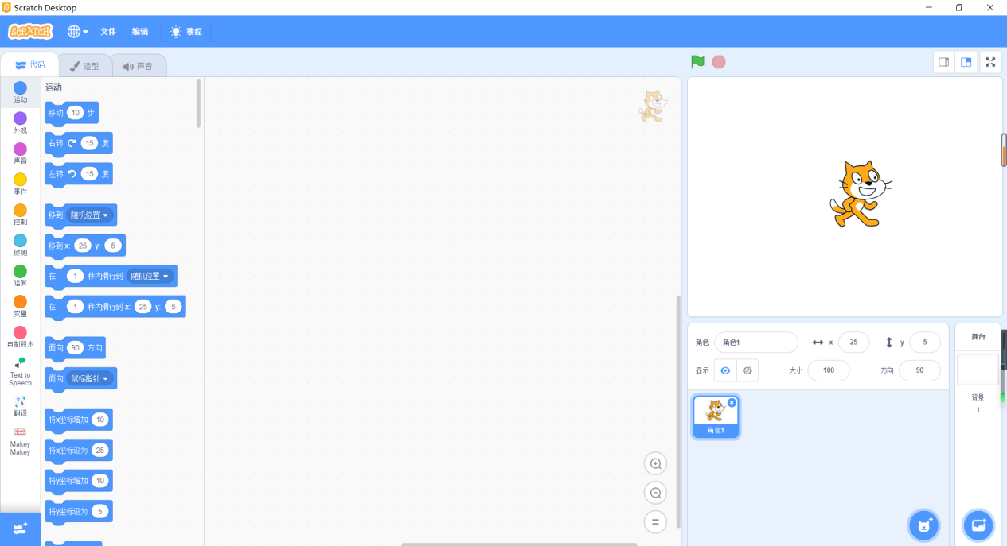

图1

**二、设置背景及角色**

本软件上有自己的背景库以及角色库，我们需要的背景和角色都在其中可以找到，以下就是图示演示：

（1）在页面右下角点击“”，到达背景库。在分类中选择“太空”，选择背景“Space City 2”,如图2-1；

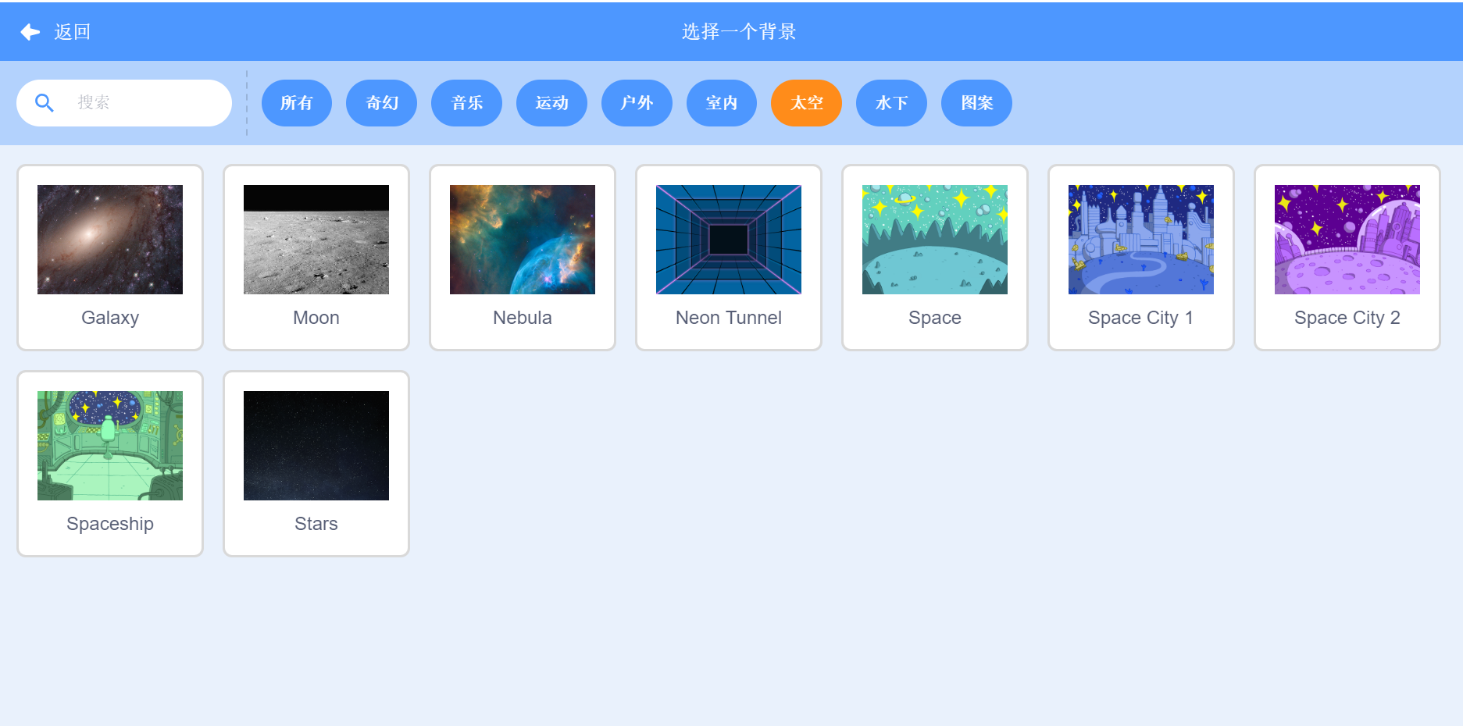

图2-1

（2）点击“”到达角色库。在分类中选择“人物”，选择魔术师“WiZard”的角色，如图2-2；

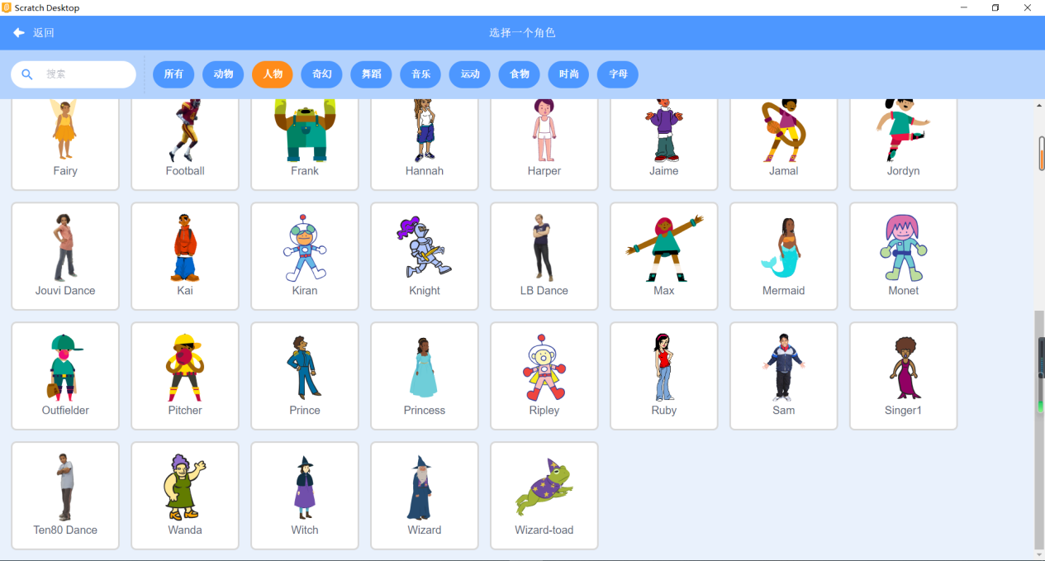

图2-2

1. **设置语句**

将背景和角色置于桌面，为魔法师添加代码让角色能够判断三位数乘以两位数结果的正确或错误，若错误，能够显示正确的结果。

（1）在代码中点击“事件”，选择“”；

（2）在代码中点击“变量”，选择“建立一个变量”，为新建变量设置名字。如图3-1；

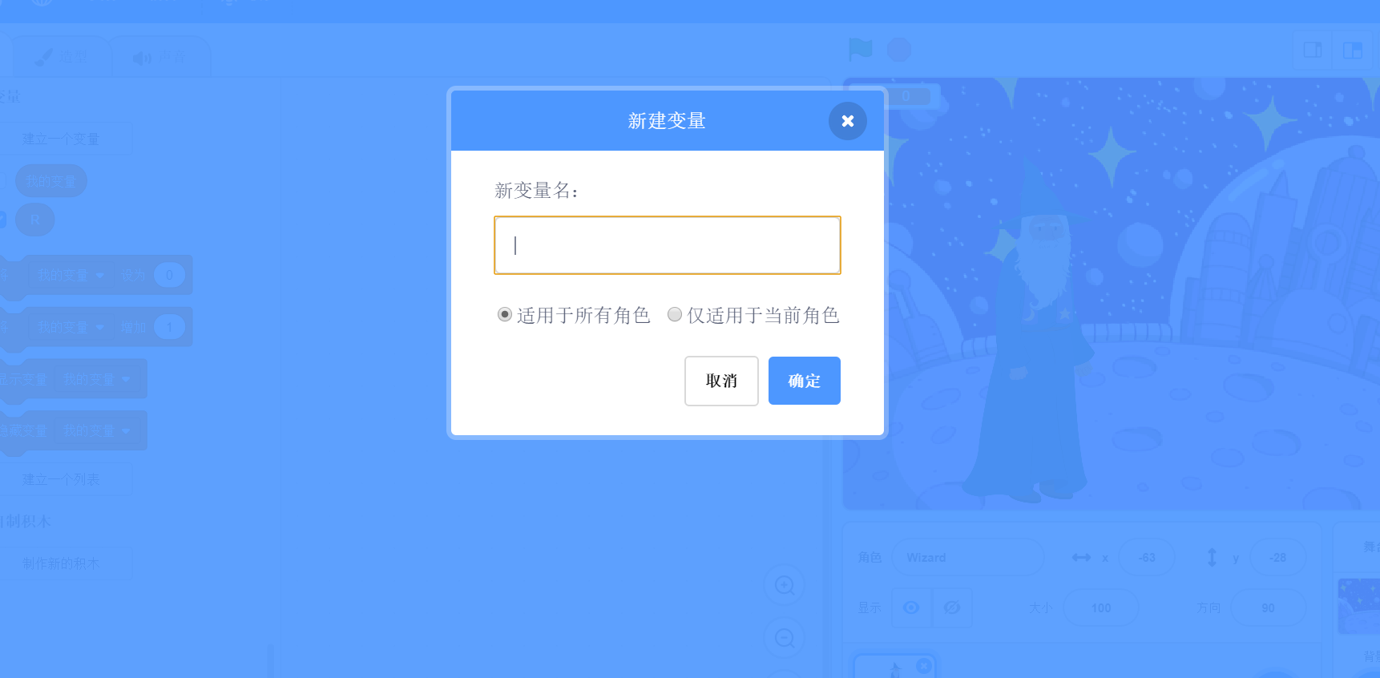

图3-1

分别设置X、Y、R、Input变量。X代表三位数；Y代表两位数；R代表三位数乘以两位数的结果；Input代表键盘输入的三位数乘两位数的结果。如图3-2；

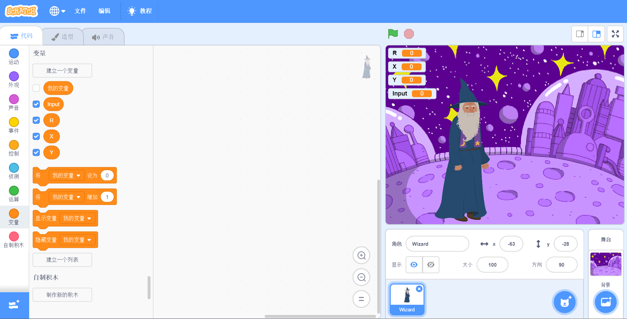

图3-2

（3）为了使页面整洁美观，点击变量中的“隐藏变量”模块，选择隐藏变量R和Input，如图3-3；

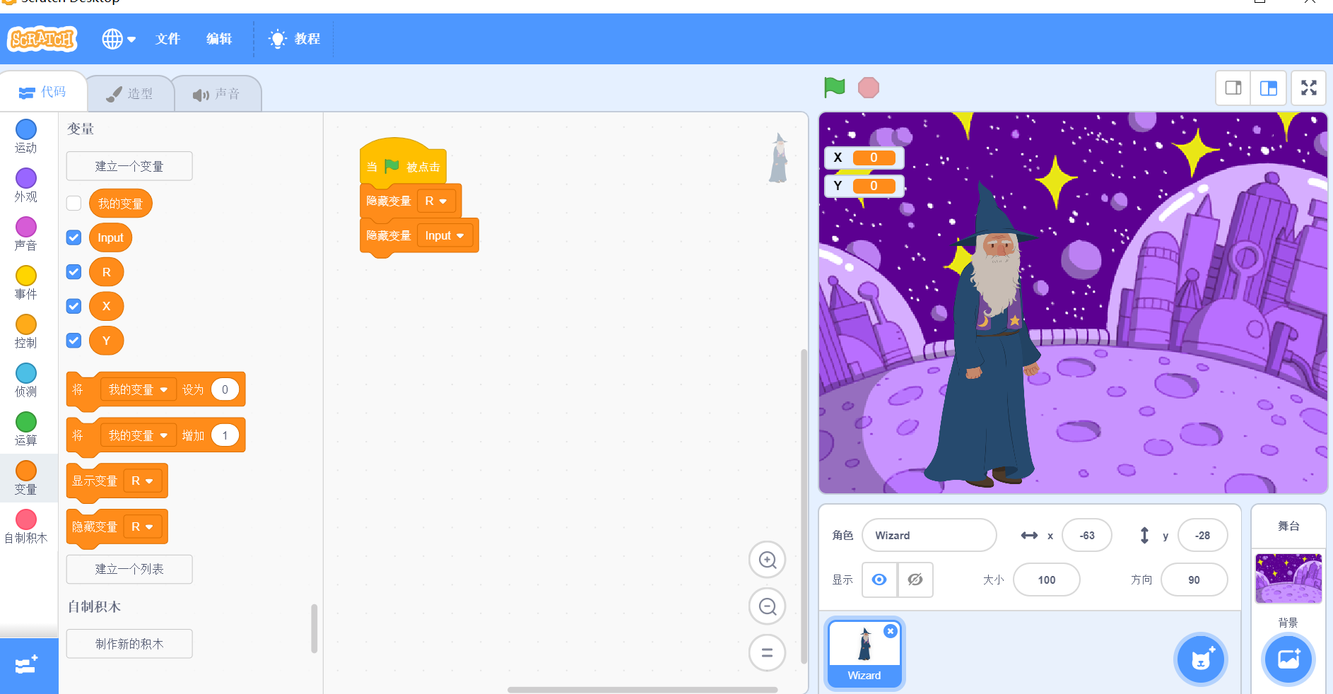

图3-3

（4）给变量X和Y设置范围，X为100-999，Y为10-99。点击“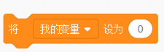”，再分别给X和Y取范围，在代码中点击“运算”，选择“”，按照图片提示将R设为X乘Y，如图3-4；

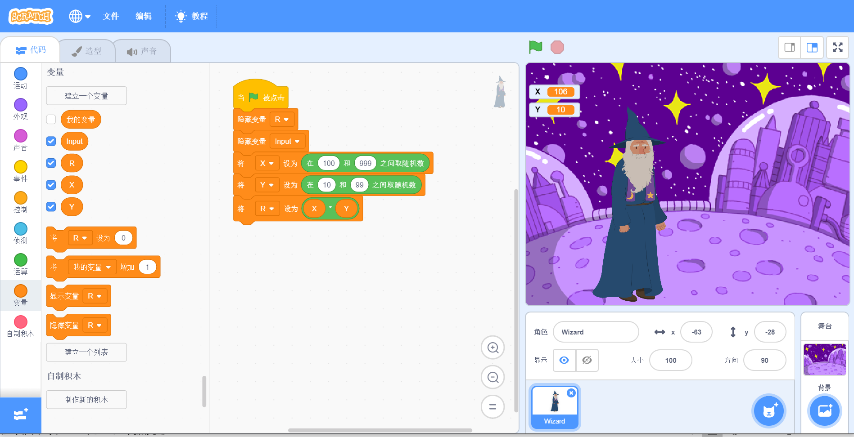

图3-4

（5）在代码中点击“侦测”，选择“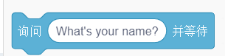”将询问语句改为“请问X乘Y，乘积是多少？”，同时把键盘输入结果设为回答，如图3-5；

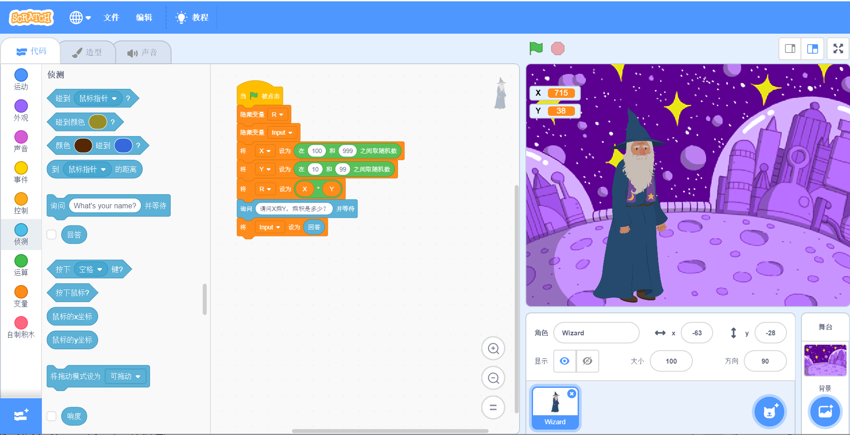

图3-5

（6）在代码中点击“控制”，选择“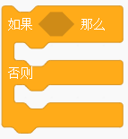” 如果“Input=R”,那么魔术师说：“正确”，等待1秒后，显示出键盘输入的答案“Input”；如果Input不等于R，那么魔术师说：“错误，正确答案为”，在页面显示出代码运算正确结果“R”；自行操作实现如图3-6所示；

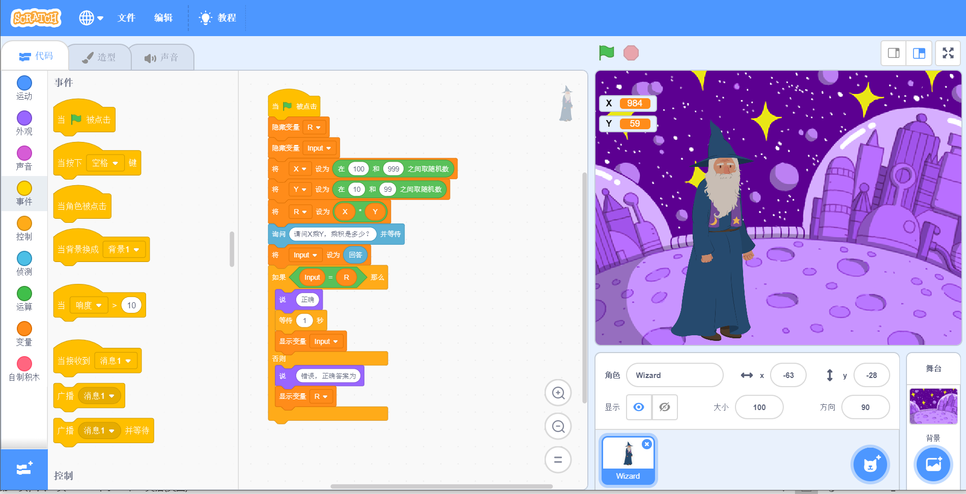

图3-6

（7）当回答正确时，我们可以给案例设置声音进行提示。在代码“声音”中点击“”放入适当位置，如图3-7；

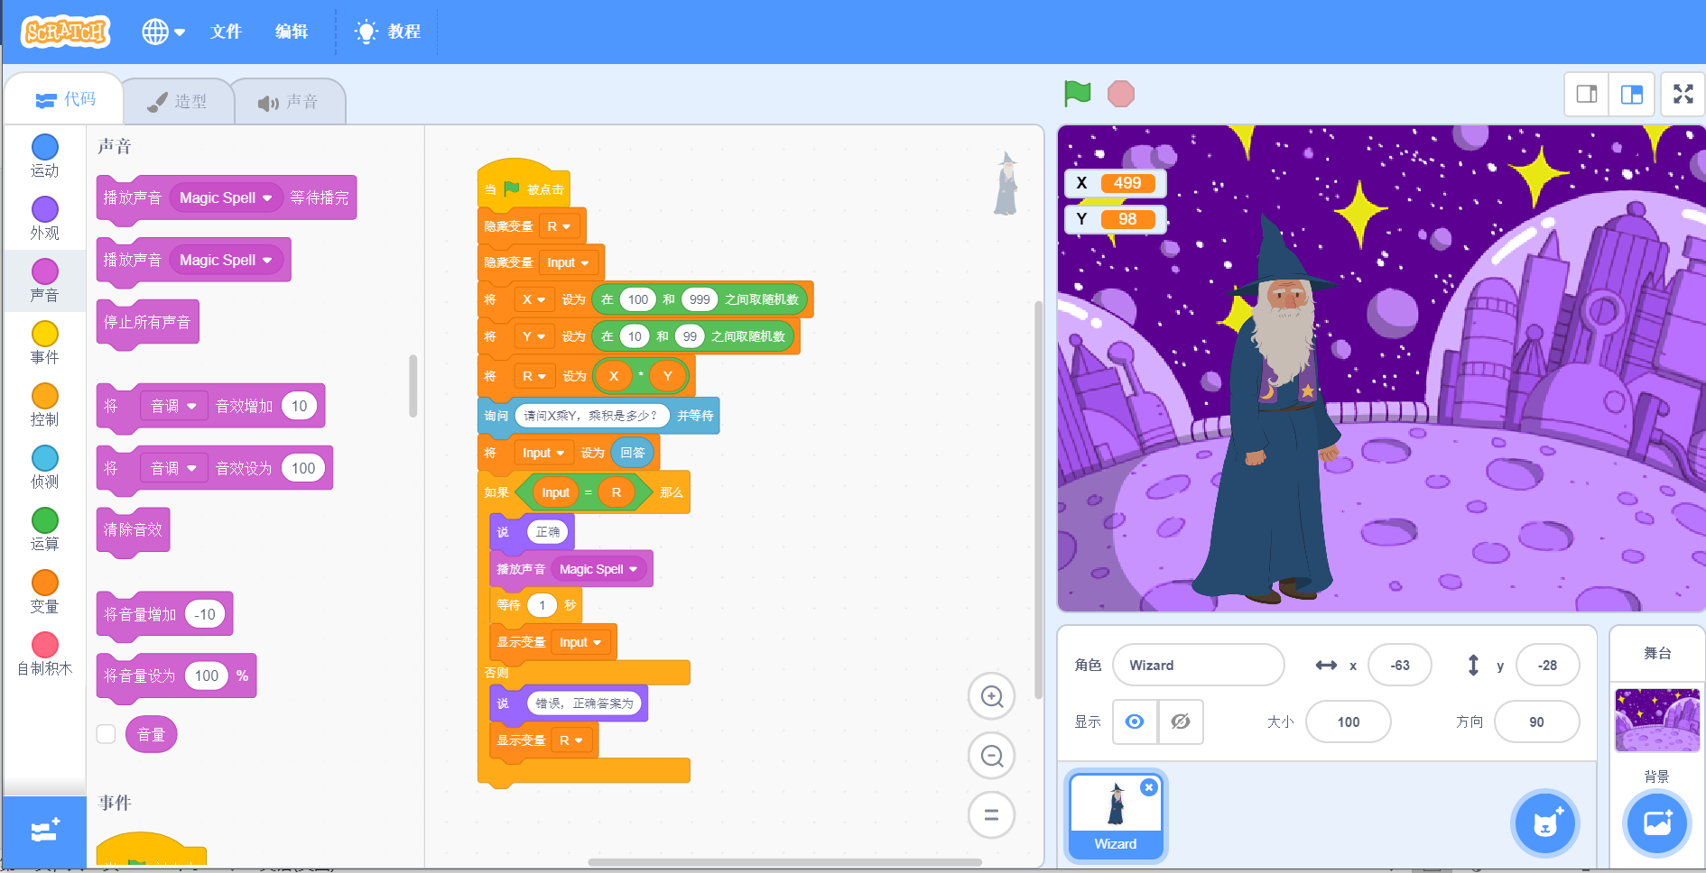

图3-7

**四、检验结果**

点击绿旗开始答题。在回答框中输入答案，如图4-1；

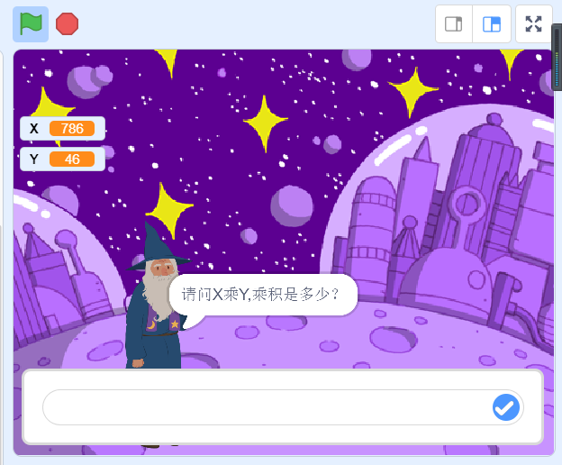

图4-1

1. 若答案正确，则魔术师会说：“正确”，同时会有声音提示，如图4-2；若答案错误，则魔术师会说：“错误，正确答案为”且显示出正确答案，如图4-3。

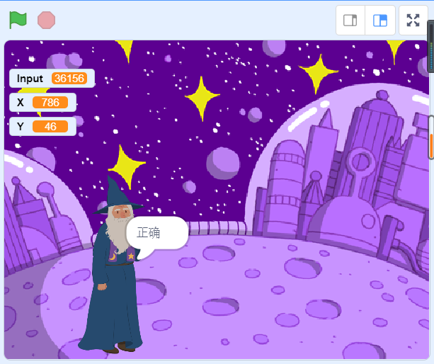 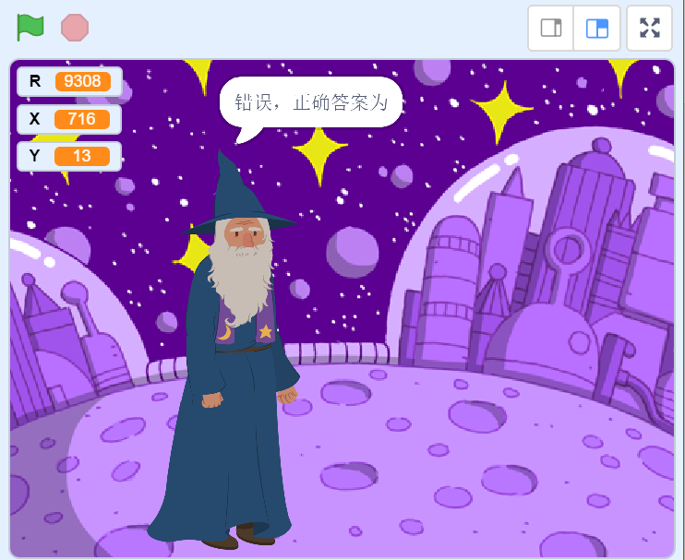

图4-2 图4-3

经过检验，达到了预期的效果。魔法师能够判断结果的正确与否，你的魔法师有这样的魔法吗?

**五、拓展练习**

现在，我们已经能够掌握三位数乘以两位数的操作。想一想，怎样让魔法师进行三位数除以两位数呢？当除数除不尽时，页面的显示会是什么样呢？这其中会出现什么样的问题或又有什么新的收获，快来动手试试吧！